
República Bolivariana de Venezuela
Ministerio del Poder Popular para la Educación Universitaria
Universidad Politécnica Territorial “José Félix Ribas” Núcleo Socopó
Socopó, Estado Barinas

Desarrollo de un Sistema para la Gestión de Actividades, Tareas y Proyectos (GATP)

Socopó, 2025

República Bolivariana de Venezuela
Ministerio del Poder Popular para la Educación Universitaria
Universidad Politécnica Territorial “José Félix Ribas” Núcleo Socopó
Socopó, Estado Barinas

Desarrollo de un Sistema para la Gestión de Actividades, Tareas y Proyectos (GATP)

Docente: Bachilleres:
Ing. Anny Contreras Alcedo Leonardo C.I. V-31.389.104
Molina Jehimi C.I. V-30.953.860
Pacheco Danyelis C.I. V-31.116.103
Rodríguez Leonardo C.I V-31.107.192

Socopó, 2025
Introducción general

Propósito del proyecto
El propósito fundamental del proyecto es el Desarrollo e implementación de un Sistema Web para la Gestión de Actividades, Tareas y Proyectos (GATP), el cual está concebido para optimizar la organización, la planificación y el seguimiento de proyectos dentro de entornos de trabajo colaborativo, especialmente en equipos pequeños y medianos.
El objetivo general es dotar a los usuarios de una herramienta intuitiva, visual y flexible que elimine las barreras de las soluciones complejas, permitiendo organizar, visualizar y coordinar tareas de manera eficiente.
Para lograrlo, el sistema será desarrollado bajo la metodología Extreme Programming (XP), un enfoque ágil que garantiza la calidad del código, la adaptabilidad constante a los requisitos cambiantes del proyecto y la entrega incremental de software funcional en ciclos cortos. El GATP se centrará en la simplicidad de uso y la eficiencia visual, empleando un modelo similar a los "tableros" digitales para gestionar flujos de trabajo de forma ágil y colaborativa.
A quien está dirigido
Equipos de Trabajo Colaborativo: Está concebido para optimizar la organización, planificación y seguimiento de proyectos, tareas y actividades en entornos donde múltiples personas trabajan conjuntamente.
Organizaciones y Grupos Pequeños y Medianos: Busca resolver los desafíos comunes de gestión que enfrentan estas estructuras, que a menudo se ven limitadas por herramientas existentes que son complejas, rígidas o requieren una curva de aprendizaje elevada.
Usuarios que requieren Fluidez y Visualización: Está enfocado en cualquier usuario que necesite una herramienta intuitiva, visual y flexible que soporte la organización eficiente de su trabajo, utilizando un modelo similar a los "tableros" digitales.

El objetivo principal y los objetivos secundarios

Objetivo General
Desarrollo de un Sistema para la Gestión de Actividades, Tareas y Proyectos (GATP).
Objetivos Específicos
Definir los requisitos del sistema.
Asegurar la calidad del código.
Realizar entregas funcionales para el uso del sistema.
Implementar la funcionalidad central del tablero visual (proyectos, listas y tarjetas).

Definir los límites del proyecto
Los límites del proyecto están definidos para definir los limites que tendran este sistema y son:
Módulo de Autenticación: Funcionalidad completa de registro, inicio de sesión y cierre de sesión.
Módulo de Gestión de Proyectos: Capacidad para crear, renombrar y archivar proyectos.
Módulo de Tablero: Funcionalidad para crear y renombrar Listas (que representan las columnas de estado del flujo de trabajo).
Gestión de Tareas: Creación de tareas, asignación de miembros del equipo, inclusión de descripciones, definición de fechas límite y la capacidad de mover las tareas entre las diferentes listas.

Actores y Roles del proyecto
ROL
Número De Rol | 01 | Nombre Del Rol | Líder del Proyecto.
Objetivos del rol | - Coordinar el equipo.  - Definir los requisitos.  - Supervisar las actividades.  - Mantenerse al tanto de todo.
Responsabilidades | Elaborar el Plan Integral del Proyecto de desarrollo de la aplicación empresarial que le sea asignada, responsable de detectar las necesidades de los usuarios y gestionar los recursos económicos, materiales y humanos, para obtener los resultados esperados en los plazos previstos y con la calidad necesaria.
Funciones | - Desarrollar planes para el proyecto.  - Gestionar reuniones.  - Asignar tareas.  - Seguimiento de procesos.  - Evaluación y documentación del proyecto.
Nivel de autoridad | Alta
Reporta a:
Supervisa a: | Los demás roles.

ROL
Número De Rol | 02 | Nombre Del Rol | Técnico del proyecto.
Objetivos del rol | - Coordinación y planificación de las tareas.  - Seguimiento del progreso del proyecto.  - Evaluación del proyecto.
Responsabilidades | Proporcionar un soporte técnico en la implementación del proyecto, asegurando que se sigan las especificaciones así como también recopilar y analizar los datos relevantes para el avance del proyecto.
Funciones | - Coordinar actividades.  - Gestionar recursos.  - Resolución de problemas.  - Comunicación  - Soporte.
Nivel de autoridad | Alta
Reporta a: | Líder del proyecto.
Supervisa a: | Programador.

ROL
Número De Rol | 03 | Nombre Del Rol | Programador.
Objetivos del rol | - Cumplimento de tareas.  - Gestión eficiente de recursos.  - Comunicación clara.  - Documentación adecuada.  - Desarrollo del equipo.  - Evaluación continua.
Responsabilidades | Implementar y supervisar los aspectos técnicos de proyecto, asegurando que las soluciones tecnológicas se desarrollen de acuerdo con los requisitos establecidos y cumplan con los estándares de calidad.
Funciones | - Desarrollo del software.  - Análisis de requisitos.  - Diseño de soluciones.  - Colaboración en equipo.  - Optimización del código.  - Investigación y aprendizaje.
Nivel de autoridad | Alta
Reporta a: | Líder y técnico
Supervisa a: | Técnico.

ROL
Número De Rol | 03 | Nombre Del Rol | Programador.
Objetivos del rol | - Cumplimento de tareas.  - Gestión eficiente de recursos.  - Comunicación clara.  - Documentación adecuada.  - Desarrollo del equipo.  - Evaluación continua.
Responsabilidades | Implementar y supervisar los aspectos técnicos de proyecto, asegurando que las soluciones tecnológicas se desarrollen de acuerdo con los requisitos establecidos y cumplan con los estándares de calidad.
Funciones | - Desarrollo del software.  - Análisis de requisitos.  - Diseño de soluciones.  - Colaboración en equipo.  - Optimización del código.  - Investigación y aprendizaje.
Nivel de autoridad | Alta
Reporta a: | Líder y técnico
Supervisa a: | Técnico.

Planificación
Equipo XP | Rol
Cliente | Define, prioriza los requisitos (Historias de Usuario) y realiza las Pruebas de Aceptación.
Programadores | Escriben el código, trabajan en parejas, usan TDD y mantienen la calidad mediante la Refactorización.
Testers | Asisten al Cliente creando y ejecutando las Pruebas de Aceptación.
encargado del seguimiento | Mide y reporta el progreso del proyecto, comparando la velocidad real del equipo con el plan.
El Coach | Guía al equipo en la correcta aplicación de todas las prácticas y valores de la metodología XP.

Historias de Usuario
N° | Historia de Usuario | Criterios de Aceptación | Estado
1 | Como nuevo usuario quiero registrarme e iniciar sesión para acceder al sistema de gestión de proyectos. | • Guardar las credenciales de forma segura.  • Redirigir al usuario al listado de proyectos | Finalizado
2 | Como usuario quiero gestionar mis proyectos (crear, renombrar) para organizar mi cartera de trabajo. | • Crear un proyecto con un tablero inicial.  • Permitir la edición del nombre del proyecto. | Sin iniciar
3 | Como usuario quiero gestionar Listas (crear y renombrar) en mi tablero para definir las etapas de mi flujo de trabajo. | • Permitir la adición de nuevas columnas (Listas).  • Permitir la modificación del nombre de cualquier Lista existente. | Sin iniciar
4 | Como usuario quiero crear una nueva Tarea (Tarjeta) en cualquier Lista para registrar una actividad pendiente. | • La tarea debe aparecer inmediatamente en la lista seleccionada.  • El formulario debe capturar al menos el título de la tarea. | Sin iniciar
5 | Como colaborador quiero ver y editar el detalle de una Tarea para añadir descripción, asignar miembros y establecer fechas límite. | • El sistema debe guardar y mostrar la descripción ingresada.  • Guardar la fecha límite y hacerla visible en la tarjeta. | Sin iniciar
6 | Como colaborador quiero mover una Tarea (arrastrar y soltar) entre Listas para cambiar visualmente su estado y progreso. | • La nueva Lista de la Tarea debe actualizarse persistentemente en la base de datos. | Sin iniciar
7 | Como usuario quiero cerrar sesión para asegurar mi cuenta. | • Finalizar la sesión activa y redirigir a la pantalla de inicio de sesión o registro. | Sin iniciar

Diseño
Diseño simple de tarjetas CRC y prototipos.
Clase | Responsabilidad | Colaboración
Usuario | Gestionar la autenticación (registro, inicio y cierre de sesión). | Colabora con Sistema para autenticar y acceder a Proyecto.
Proyecto | Contener y organizar todas las Listas y Tareas. | Colabora con Usuario para la creación y archivo. Colabora con Lista para agregar/eliminar.
Lista | Contener un conjunto de Tareas y representar una etapa del flujo de trabajo (columna). | Colabora con Proyecto para ser creada y renombrada. Colabora con Tarea para agregarlas y permitir su movimiento.
Tarea | Almacenar y gestionar los detalles de una actividad: título, descripción, miembros asignados, y fecha límite. | Colabora con Lista para ser movida (cambio de estado). Colabora con Usuario para la asignación de miembros.
Sistema | Orquestar la lógica general de la aplicación, gestionar la persistencia de datos (base de datos) y manejar los módulos de autenticación. | Colabora con todas las clases (Usuario, Proyecto, Lista, Tarea) para guardar y recuperar información.
Producción
Se lanza la primera versión del software a producción. (Capturas de pantalla del sistema.

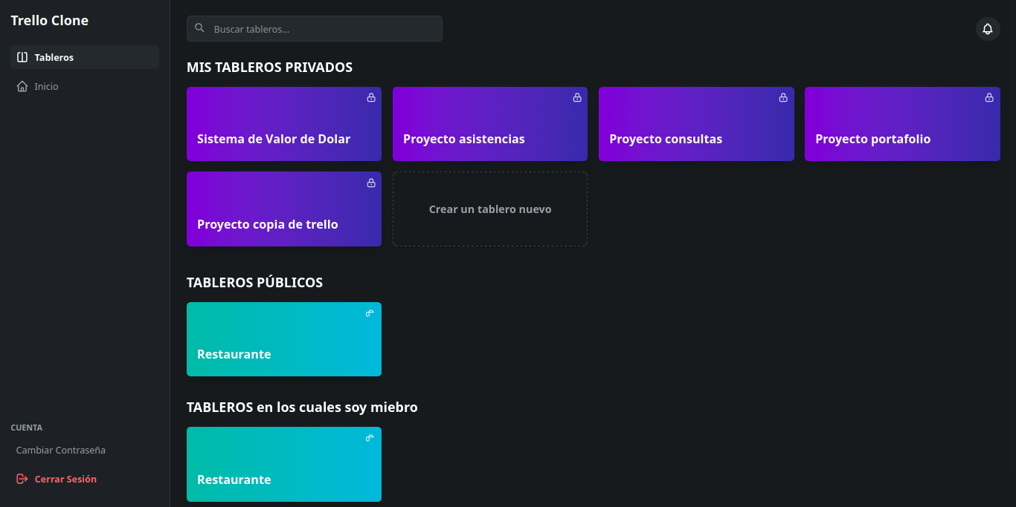

El equipo se encarga de las pruebas y la validación final del sistema, asegurando que el producto funcione según lo esperado.

